Отчет по практике Система контроля версий. Автоматизация действий

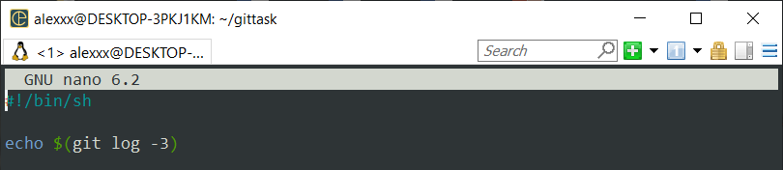

Pre-commit

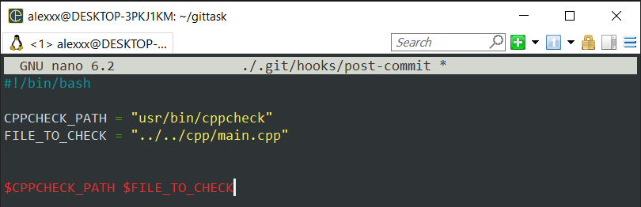

Post-commit

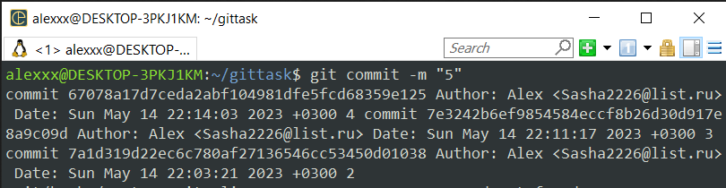

Итог